TIÊU CHUẨN QUỐC GIA
TCVN 9399:2012
NHÀ VÀ CÔNG TRÌNH XÂY DỰNG - XÁC ĐỊNH CHUYỂN DỊCH NGANG BẰNG PHƯƠNG PHÁP TRẮC ĐỊA
Buildings and civil structures - Measuring horizontal displacement by surveying method
Lời nói đầu
TCVN 9399:2012 được chuyển đổi từ TCXDVN 351:2005 theo quy định tại khoản 1 Điều 69 của Luật Tiêu chuẩn và Quy chuẩn kỹ thuật và điểm a khoản 1 Điều 7 Nghị định số 127/2007/NĐ-CP ngày 01/8/2007 của Chính phủ quy định chi tiết thi hành một số điều của Luật Tiêu chuẩn và Quy chuẩn kỹ thuật.
TCVN 9399:2012 do Viện Khoa học Công nghệ Xây dựng - Bộ Xây dựng biên soạn, Bộ Xây dựng đề nghị, Tổng cục Tiêu chuẩn Đo lường Chất lượng thẩm định, Bộ Khoa học và Công nghệ công bố.

NHÀ VÀ CÔNG TRÌNH XÂY DỰNG - XÁC ĐỊNH CHUYỂN DỊCH NGANG BẰNG PHƯƠNG PHÁP TRẮC ĐỊA
Buildings and civil structures - Measuring horizontal displacement by surveying method
1 Phạm vi áp dụng
Tiêu chuẩn này quy định các yêu cầu kỹ thuật, các phương pháp, quy trình quan trắc và xử lý số liệu chuyển dịch ngang nhà và công trình xây dựng chịu áp lực ngang hoặc các công trình xây dựng trên nền đất có nguy cơ bị chuyển dịch hoặc bị trượt.
2 Tài liệu viện dẫn
Các tài liệu viện dẫn sau là cần thiết cho việc áp dụng tiêu chuẩn này. Đối với các tài liệu viện dẫn ghi năm công bố thì áp dụng phiên bản được nêu. Đối với các tài liệu viện dẫn không ghi năm công bố thì áp dụng phiên bản mới nhất, bao gồm cả các sửa đổi, bổ sung (nếu có).
TCVN 9398:2012, Công tác trắc địa trong xây dựng công trình - Yêu cầu chung.
3 Quy định chung
3.1 Việc quan trắc chuyển dịch ngang của nền móng nhà và công trình cần được tiến hành theo phương án kỹ thuật nhằm đạt được các mục đích sau:
- Xác định giá trị chuyển dịch tuyệt đối và chuyển dịch tương đối của nền móng nhà và công trình. Tìm những nguyên nhân gây ra chuyển dịch và mức độ nguy hiểm của sự chuyển dịch đối với quá trình sử dụng bình thường của nhà và công trình, trên cơ sở đó đưa ra các giải pháp phù hợp nhằm phòng ngừa các sự cố có thể xảy ra.
- Xác định các thông số đặc trưng về độ ổn định của nền nhà và công trình, kiểm tra các số liệu đặc trưng khi xác định tính chất cơ lý của nền đất.
- Cung cấp số liệu kiểm tra các phương pháp tính toán, xác định các giá trị chuyển dịch giới hạn cho phép đối với các loại nền đất và các loại nền móng công trình khác nhau.
3.2 Quan trắc chuyển dịch nền móng nhà và công trình được tiến hành trong thời gian xây dựng và sử dụng cho đến khi đạt được độ ổn định về chuyển dịch (tốc độ chuyển dịch của công trình đạt được từ 1 mm/năm đến 2 mm/năm). Quan trắc chuyển dịch trong thời gian sử dụng công trình còn được tiến hành khi phát hiện thấy công trình xuất hiện các vết nứt lớn, độ lún lệch lớn hoặc có sự thay đổi rõ nét về tình trạng của nhà và công trình do chuyển dịch ngang gây ra.
3.3 Trong quan trắc chuyển dịch nhà và công trình cần phải xác định (một vài đại lượng chuyển dịch riêng biệt hoặc đồng thời) các đại lượng sau:
- Chuyển dịch thẳng đứng: độ lún, độ trồi, độ võng);
- Chuyển dịch ngang: độ chuyển dịch;
- Độ nghiêng;
- Vết nứt.
3.4 Quan trắc chuyển dịch ngang công trình được tiến hành theo trình tự sau:
- Lập phương án kỹ thuật;
- Thiết kế cấu tạo các loại mốc chuẩn và mốc quan trắc chuyển dịch;
- Chọn vị trí đặt mốc chuẩn hoặc hướng chuẩn;
- Gắn các mốc quan trắc chuyển dịch lên nhà và công trình;
- Sử dụng các loại máy, thiết bị thích hợp để quan trắc; trước khi quan trắc các máy móc, thiết bị phải được kiểm định đạt yêu cầu về chất lượng theo các quy định hiện hành;
- Tính toán xử lý số liệu, xác định các giá trị chuyển dịch và phân tích kết quả quan trắc.
3.5 Các phương pháp quan trắc chuyển dịch ngang nêu trong phương án kỹ thuật được chọn tùy thuộc vào yêu cầu độ chính xác xác định đại lượng chuyển dịch, đặc điểm cấu tạo của móng, đặc điểm về địa chất công trình, địa chất thủy văn của đất nền, khả năng ứng dụng và hiệu quả kinh tế của phương pháp.
3.6 Việc xác định độ chính xác quan trắc chuyển dịch ngang được thực hiện sao cho phù hợp với các giá trị chuyển dịch tính toán theo thiết kế được nêu ở Bảng 1. Dựa trên cơ sở sai số trung phương cho phép nêu ở Bảng 1, tiến hành xác định độ chính xác của các cấp nêu ở Bảng 2. Khi không có các số liệu dự tính theo thiết kế thì việc lựa chọn cấp độ chính xác dựa vào đặc điểm của nền đất và tầm quan trọng của công trình.
4 Độ chính xác quan trắc chuyển dịch ngang và chu kỳ quan trắc
4.1 Độ chính xác quan trắc chuyển dịch ngang
4.1.1 Sai số quan trắc chuyển dịch ngang được xác định trên cơ sở tiêu chuẩn và quy phạm xây dựng các công trình dân dụng và công nghiệp. Sai số trung phương cho phép quan trắc chuyển dịch ngang đối với từng loại nền nhà và công trình được nêu ở Bảng 3.
4.1.2 Đối với các công trình đặc biệt, công trình quan trọng đòi hỏi độ chính xác cao thì dựa vào đặc điểm, quy trình thi công và thời gian sử dụng công trình mà tiến hành lập phương án quan trắc chuyển dịch ngang cho từng công trình, như quy định tại TCVN 9398:2012.
Bảng 1 - Sai số trung phương cho phép quan trắc chuyển dịch ngang trong giai đoạn xây dựng và sử dụng công trình
Đơn vị tính bằng milimét
Giá trị tính toán độ chuyển dịch ngang theo thiết kế | Giai đoạn xây dựng |  | Giai đoạn sử dụng công trình
Giá trị tính toán độ chuyển dịch ngang theo thiết kế | Loại đất nền
Giá trị tính toán độ chuyển dịch ngang theo thiết kế | Đất cát | Đất sét | Đất cát | Đất sét
Nhỏ hơn 50 | 3 | 2 | 2 | 2
50 đến 100 | 5 | 3 | 3 | 3
100 đến 250 | 10 | 5 | 5 | 4
250 đến 500 | 12 | 10 | 10 | 5
Lớn hơn 500 | 15 | 15 | 15 | 10
Bảng 2 - Sai số trung phương cho phép quan trắc chuyển dịch ngang và các cấp đo
Đơn vị tính bằng milimét
Cấp đo | Sai số trung phương cho phép quan trắc chuyển dịch ngang
1 | 1 đến 5
2 | 5 đến 10
3 | 10 đến 15
CHÚ THÍCH:
Cấp 1: Quan trắc chuyển dịch ngang của nhà và công trình xây dựng trên nền đất cứng và nửa cứng (thời gian sử dụng trên 50 năm), các công trình quan trọng, các công trình có ý nghĩa đặc biệt.
Cấp 2: Quan trắc chuyển dịch ngang của nhà và công trình xây dựng trên nền cát, đất sét và trên nền đất có tính biến dạng cao, các công trình được đo để xác định nguyên nhân hư hỏng.
Cấp 3: Quan trắc chuyển dịch ngang của nhà và công trình xây dựng trên nền đất đắp, nền đất yếu và trên nền đất bùn chịu nén kém.
Bảng 3 - Sai số trung phương cho phép quan trắc chuyển dịch ngang đối với từng loại nền nhà và công trình
Đơn vị tính bằng milimét
Loại nền nhà và công trình | Sai số trung phương cho phép
Nhà và công trình xây dựng trên nền đá gốc và nửa đá gốc | 1
Nhà và công trình xây dựng trên nền đất cát, đất sét và các loại đất chịu nén khác. | 2
Các loại đập đất, đá chịu áp lực cao | 5
Các loại công trình xây dựng trên nền đất đắp, đất bùn chịu nén kém. | 10
Các loại công trình bằng đất đắp | 15
4.2 Chu kỳ quan trắc chuyển dịch
4.2.1 Thời gian thực hiện các chu kỳ quan trắc chuyển dịch được tiến hành dựa vào các yếu tố:
- Loại nhà và công trình;
- Loại nền đất xây dựng nhà và công trình;
- Đặc điểm áp lực ngang;
- Mức độ chuyển dịch ngang;
- Tiến độ thi công xây dựng công trình.
4.2.2 Chu kỳ quan trắc đầu tiên được thực hiện ngay sau khi xây dựng móng công trình và trước khi có áp lực ngang tác động đến công trình. Các chu kỳ tiếp theo được thực hiện tùy thuộc vào mức tăng hoặc giảm áp lực ngang tác động vào công trình hoặc có thể quan trắc hai tháng một lần trong thời gian xây dựng công trình.
4.2.3 Trong thời gian sử dụng công trình, số lượng chu kỳ quan trắc được tiến hành từ một đến hai chu kỳ trong một năm, vào những thời điểm mà điều kiện ngoại cảnh khác biệt nhất. Ngoài ra cần phải quan trắc bổ sung đối với các công trình có độ chuyển dịch ngang lớn, hoặc quan trắc bổ sung để tìm ra nguyên nhân gây nên sự cố công trình.
5 Chọn vị trí đặt mốc, cấu tạo mốc cơ sở và mốc kiểm tra
5.1 Chọn vị trí đặt mốc
5.1.1 Mốc cơ sở (mốc chuẩn) được đặt ngoài phạm vi chuyển dịch của công trình, tại những vị trí có điều kiện địa chất ổn định. Trong mỗi chu kỳ quan trắc phải kiểm tra độ ổn định của các mốc cơ sở. Nếu phát hiện thấy mốc cơ sở bị chuyển dịch thì cần tiến hành tính toán giá trị hiệu chỉnh vào kết quả đo của các mốc kiểm tra. Số lượng mốc cơ sở có thể là 2, 3, 4, hoặc nhiều hơn tùy thuộc vào phương pháp quan trắc và đối tượng công trình. Các mốc cơ sở được tạo thành một mạng lưới và việc đánh giá độ ổn định của chúng có thể tham khảo ở Phụ lục C và Phụ lục G
5.1.2 Mốc kiểm tra được đặt tại các vị trí đặc trưng trên công trình (nên đặt mốc ở gần cao độ nền công trình để giảm ảnh hưởng do nhiệt độ và độ nghiêng của công trình). Đối với nhà dân dụng thì các mốc kiểm tra thường được đặt theo chu vi của nhà và khoảng cách giữa các mốc không quá 20 m. Tại những vị trí chịu áp lực ngang lớn thì khoảng cách giữa các mốc là 10 m đến 15 m.
- Đối với các công trình công nghiệp, việc phân bố mốc phụ thuộc vào từng dạng móng. Nếu là móng băng liền khối thì bố trí mốc cách nhau 10 m đến 15 m. Nếu là móng cọc hoặc khối móng đơn thì trên mỗi khối móng bố trí không ít hơn ba mốc.
- Đối với các công trình đập thủy điện, thủy lợi thì mốc kiểm tra cần được bố trí dọc theo cơ đập, đỉnh đập. Nếu là công trình đập đất đá thì khoảng cách giữa các mốc kiểm tra là 15 m đến 20 m. Nếu là công trình đập bê tông thì tại mỗi khối bố trí từ hai mốc trở lên.
5.2 Cấu tạo mốc và bảng ngắm
5.2.1 Cấu tạo mốc cơ sở: mốc cơ sở có ba loại thường dùng là mốc nổi, mốc chìm và mốc có định tâm bắt buộc, cấu tạo của ba loại mốc này được nêu ở Phụ lục A. Các loại mốc này được đặt ở những nơi có điều kiện địa chất ổn định.
5.2.2 Cấu tạo mốc kiểm tra: có hai loại mốc kiểm tra thường dùng là mốc đặt trên nền và mốc gắn trên tường. Yêu cầu chung đối với hai loại mốc này là khi một đầu mốc đã gắn vào công trình và cùng chuyển dịch với công trình thì đầu còn lại của mốc phải có cấu trúc thuận tiện cho việc đặt máy hoặc bảng ngắm. Cấu tạo các loại mốc kiểm tra được nêu ở Phụ lục B.
5.2.3 Cấu tạo bảng ngắm: bảng ngắm thường dùng để đo chuyển dịch ngang là bảng ngắm phẳng có khắc các đường vạch có mầu sắc tương phản. Hình dạng đường vạch khắc là những vòng tròn đồng tâm, vạch đứng, hoặc hình tam giác. Chiều rộng (l) và chiều cao (h) của đường vạch khắc phải được tính toán sao cho phù hợp với khoảng cách đo và được tính theo công thức:
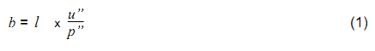
trong đó:
u” là giá trị góc nhìn giữa hai dây chỉ kép của màng dây chữ thập của ống kính;
l là khoảng cách từ máy đến bảng ngắm, được tính bằng mét;
h là chiều cao của vạch khắc được tính bằng 3 x b.
Có hai loại bảng ngắm là bảng ngắm cố định và bảng ngắm di động.
6 Quan trắc chuyển dịch ngang công trình bằng phương pháp hướng chuẩn
6.1 Hướng chuẩn
6.1.1 Hướng chuẩn thực chất là mặt phẳng thẳng đứng đi qua hai điểm chuẩn cố định đã được chọn. Quan trắc chuyển dịch ngang theo phương pháp hướng chuẩn nghĩa là đo khoảng cách từ điểm kiểm tra đến mặt phẳng thẳng đứng đi qua hai điểm chuẩn cố định được chọn nói trên, tại các thời điểm khác nhau.
6.1.2 Phương pháp hướng chuẩn thường được áp dụng để quan trắc chuyển dịch ngang của công trình dạng thẳng, hướng của chuyển dịch vuông góc với hướng chuẩn. Khi sử dụng phương pháp hướng chuẩn để quan trắc chuyển dịch ngang của các điểm công trình thì cần bố trí trục hoành của các điểm trùng với hướng chuẩn và trục tung vuông góc với nó. Chuyển dịch ngang của một điểm trên công trình chính là sự thay đổi tung độ của điểm đó trong các chu kỳ quan trắc khác nhau. Sơ đồ bố trí mốc cơ sở, mốc kiểm tra được nêu ở Hình 1.
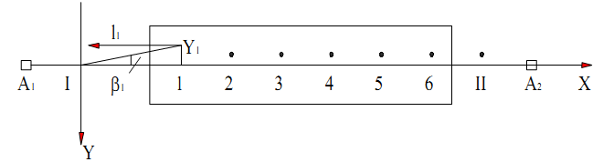
Hình 1 - Sơ đồ vị trí mốc cơ sở và mốc kiểm tra chuyển dịch ngang
6.1.3 Tùy theo phương pháp thành lập, hướng chuẩn được chia làm ba loại:
- Hướng chuẩn cơ học: gồm một sợi dây mảnh căng qua hai điểm cố định;
- Hướng chuẩn quang học: tia ngắm nối điểm đặt máy và điểm đặt bảng ngắm, phương pháp này có 2 cách đo độ lệch hướng là phương pháp đo góc nhỏ và phương pháp bảng ngắm di động.
- Hướng chuẩn laze: tia laze chiếu từ điểm đặt máy đến điểm dựng tiêu.
6.1.4 Phương pháp đo góc nhỏ: từ sơ đồ Hình 1, đặt máy kinh vĩ tại điểm I. Đặt bảng ngắm tại điểm II và điểm kiểm tra i. Đo góc β_{i} và khoảng cách l_{i}. Độ lệch hướng của điểm i tính theo công thức:
- Góc β_{i} rất nhỏ nên có thể viết:
- Trong mỗi chu kỳ chỉ cần đo góc β_{i}, còn khoảng cách l_{i} được đo 1 lần ở chu kỳ đầu tiên và được sử dụng lại cho tất cả các chu kỳ sau. số vòng đo và sai số trung phương cho phép đo góc nhỏ được nêu ở Bảng 4.
Bảng 4 - Số vòng đo và sai số trung phương cho phép đo góc nhỏ
Khoảng cách từ điểm đặt máy đến điểm ngắm  m | Sai số trung phương cho phép đo góc nhỏ  (“) | Số vòng đo đối với máy kinh vĩ
Khoảng cách từ điểm đặt máy đến điểm ngắm  m | Sai số trung phương cho phép đo góc nhỏ  (“) | Bộ đo cực nhỏ quang học | Bộ đo cực nhỏ thị kính
Nhỏ hơn 100 | 2,0 | 3 | 2
200 | 1,0 | 6 | 4
600 đến 1 000 | 0,5 | 12 | 6
Sai số trung phương của độ lệch hướng được tính theo công thức:
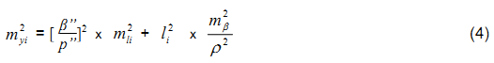
Vì góc β rất nhỏ nên số hạng thứ nhất của công thức (4) có thể bỏ qua, do đó:
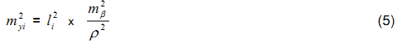
6.1.5 Phương pháp bảng ngắm di động: Khi sử dụng phương pháp bảng ngắm di động, máy sẽ đặt tại điểm I, bảng ngắm cố định đặt tại điểm II tạo thành hướng chuẩn I - II. Đặt bảng ngắm di động tại điểm kiểm tra i. Dùng vít đo cực nhỏ có thước chia vạch của bảng ngắm di động điều chỉnh bảng ngắm sao cho tia ngắm đi qua trục đối xứng của vạch khắc ở bảng ngắm. Độ lệch hướng yi được xác định dựa vào số đọc trên thước của bảng ngắm và số đọc ban đầu của nó.
- Cần phải tiến hành đo ngắm ở hai vị trí bàn độ của máy kinh vĩ để khử sai số 2C. Số đọc ban đầu là số đọc trên thước của bảng ngắm khi trục đối xứng của bảng ngắm đi qua tâm mốc. Muốn có số đọc đó cần tiến hành đọc số 2 lần: Một lần khi bảng ngắm quay về phía máy và một lần khi quay bảng ngắm đi 180° so với vị trí ban đầu, và lấy giá trị trung bình. Đối với mỗi mốc kiểm tra i thường phải đo từ hai đến ba lần rồi lấy giá trị trung bình. Sai số trung phương của độ lệch y được tính theo công thức:
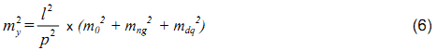
trong đó:
m₀ là sai số định hướng chuẩn;
m_{ng} là sai số đưa hướng ngắm vào đúng hướng chuẩn (sai số ngắm);
m_{dq} là sai số điều quang;
l là khoảng cách từ điểm đặt máy đến điểm kiểm tra.
Chuyển dịch ngang của một điểm kiểm tra tính từ chu kỳ đầu tiên đến chu kỳ J được tính theo công thức:
Chuyển dịch ngang của một điểm giữa hai chu kỳ J và J-1 được tính theo công thức:
Khi các chu kỳ đo cùng độ chính xác thì:
6.2 Các sơ đồ đo hướng chuẩn
Tùy theo yêu cầu độ chính xác và điều kiện cụ thể của từng công trình mà có thể áp dụng một trong bốn sơ đồ đo hướng chuẩn:
- Sơ đồ đo hướng chuẩn toàn phần;
- Sơ đồ đo hướng chuẩn từng phần;
- Sơ đồ đo hướng chuẩn nhích dần;
- Sơ đồ đo hướng chuẩn chéo nhau;
Hoặc có thể áp dụng kết hợp các sơ đồ đó.
6.3 Độ chính xác và trường hợp áp dụng thích hợp của các sơ đồ đo hướng chuẩn
6.3.1 Trong bốn sơ đồ đo cơ bản nêu trên thì sơ đồ đo hướng chuẩn nhích dần có độ chính xác cao nhất. Sơ đồ đo hướng chuẩn chéo nhau có độ chính xác thấp nhất. Sơ đồ đo hướng chuẩn toàn phần và sơ đồ đo hướng chuẩn từng phần có độ chính xác tương đương nhau. Trong cả bốn sơ đồ đo điểm yếu nhất đều là điểm giữa tuyến, các điểm ở hai đầu có độ chính xác cao nhất.
6.3.2 Sơ đồ đo hướng chuẩn toàn phần và sơ đồ đo hướng chuẩn từng phần được áp dụng đối với các công trình tuyến ngắn, yêu cầu độ chính xác không cao. Sơ đồ đo hướng chuẩn nhích dần được áp dụng đối với công trình đòi hỏi độ chính xác cao. Sơ đồ đo hướng chuẩn chéo nhau được áp dụng đối với công trình không thông hướng giữa các điểm đầu và điểm cuối của tuyến;
7 Quan trắc chuyển dịch ngang bằng phương pháp đo góc - cạnh
7.1 Phương pháp đo hướng
7.1.1 Phương pháp đo hướng được sử dụng để quan trắc chuyển dịch đối với công trình không thể thành lập được hướng chuẩn và số lượng điểm kiểm tra từ ba đến năm điểm.
7.1.2 Để quan trắc chuyển dịch ngang bằng phương pháp đo hướng cần phải bố trí ít nhất ba điểm cơ sở ở những vị trí ổn định. Trong đó có một điểm tạo thành với các điểm kiểm tra một hướng vuông góc với hướng dự kiến chuyển dịch của công trình, còn các góc giao hội cần lớn hơn 30° (Hình 2).
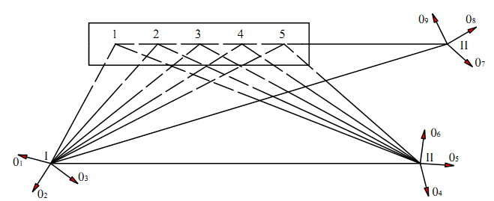
Hình 2 - Quan trắc chuyển dịch ngang bằng phương pháp đo hướng
7.1.3 Mỗi chu kỳ quan trắc được tiến hành như sau: Đo kiểm tra độ ổn định của các mốc cơ sở bằng cách dùng phương pháp giao hội nghịch đến các điểm khống chế cơ sở ở xa. Đo góc giữa các điểm cơ sở và điểm kiểm tra, so sánh kết quả đo giữa các chu kỳ và tính giá trị thay đổi hướng của các điểm kiểm tra. Trong tất cả các chu kỳ đo các hướng định hướng phải như nhau.
7.1.4 Độ chuyển dịch của điểm kiểm tra được tính theo công thức:
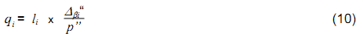
trong đó:
l_{i} là khoảng cách từ điểm cơ sở đến điểm kiểm tra i;
Δ_{βi} là lượng thay đổi hướng đến điểm kiểm tra i giữa hai chu kỳ quan trắc;
7.1.5 Sai số trung phương xác định đại lượng chuyển dịch của điểm i được tính theo công thức:
Nếu các hướng được đo cùng độ chính xác trong các chu kỳ quan trắc thì:
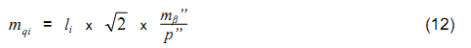
7.2 Phương pháp tam giác
7.2.1 Phương pháp tam giác và phương pháp giao hội góc thường được ứng dụng để quan trắc chuyển dịch ngang của các công trình xây dựng ở vùng núi, như các đập thủy lợi, thủy điện. Các điểm kiểm tra được bố trí ở những độ cao khác nhau, có thể tạo thành lưới tam giác, nếu tại các điểm đó đặt được máy kinh vĩ. Nếu không đặt được máy kinh vĩ thì các điểm kiểm tra này được xác định bằng giao hội thuận. Hình 3, trình bày một lưới đặc biệt được thành lập bao gồm các điểm cơ sở và các điểm kiểm tra.
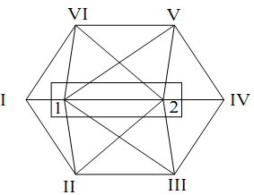
Hình 3 - Sơ đồ lưới quan trắc chuyển dịch bằng phương pháp tam giác
7.2.2 Khi quan trắc chuyển dịch ngang bằng phương pháp tam giác, cho phép sử dụng hệ tọa độ giả định. Trong đó trục X và Y cần phải trùng với trục ngang và trục dọc của nhà và công trình.
7.2.3 Mạng lưới tam giác được đo đường đáy và đo các góc, cạnh kết hợp. Khi đo góc ngang cần đảm bảo các sai số quy định nêu ở Bảng 5.
Bảng 5 - Sai số trung phương cho phép đo góc tương ứng với các khoảng cách
Cấp đo | Sai số trung phương cho phép đo góc (") tương ứng với các khoảng cách (m)
Cấp đo | 50 | 100 | 150 | 200 | 500 | 1 000
1 | 8 | 4 | 3 | 2 | 1 | -
2 | 20 | 10 | 7 | 5 | 2 | 1
3 | 40 | 20 | 14 | 10 | 4 | 2
7.2.4 Dựa vào tọa độ tính được sau bình sai của các điểm ở các chu kỳ khác nhau để tính giá trị và hướng chuyển dịch:
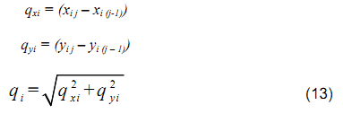
trong đó:
x_{i,J}, X_{i,(J-1)} là tọa độ x của điểm i tính được ở chu kỳ J và J -1;
y_{i,J}, yi._{(J-1)} là tọa độ y của điểm i tính được ở chu kỳ J và J-1;
q_{xi}, q_{yi}, q_{i} là chuyển dịch của điểm i theo trục X, trục Y và chuyển dịch toàn phần.
7.2.5 Sai số trung phương xác định chuyển dịch toàn phần của điểm i được tính theo công thức:
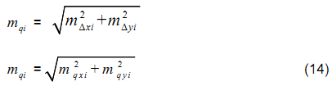
7.3 Phương pháp đường chuyền
7.3.1 Phương pháp đường chuyền thường được áp dụng để quan trắc chuyển dịch ngang của các công trình có dạng hình cung như đường hầm cong; đập cong (Hình 4). Thành lập tuyến đường chuyền từ điểm cơ sở I qua các điểm kiểm tra 1, 2, 3, 4 và nối về điểm cơ sở II.
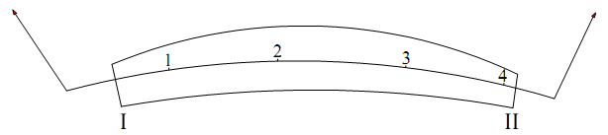
Hình 4 - Sơ đồ quan trắc chuyển dịch ngang theo phương pháp đường chuyền
7.3.2 Trong mỗi chu kỳ, đo các góc và cạnh của đường chuyền, sau đó bình sai để tính tọa độ của các điểm kiểm tra. Điều quan trọng đối với phương pháp này là phải đo góc và đo cạnh với độ chính xác cao. Độ chuyển dịch của các điểm kiểm tra là hiệu tọa độ tính được ở hai chu kỳ quan trắc (xem Phụ lục D).
7.4 Phương pháp giao hội
7.4.1 Phương pháp giao hội góc, giao hội cạnh hoặc giao hội góc - cạnh thường được áp dụng để quan trắc chuyển dịch ngang. Khi áp dụng phương pháp giao hội thuận, góc giao hội phải trong khoảng 60° đến 120° và phải giao hội từ ba điểm.
7.4.2 Sai số trung phương vị trí điểm giao hội P được giao hội từ ba điểm được tính như sau:
- Trường hợp giao hội góc:
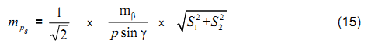
- Trường hợp giao hội cạnh:
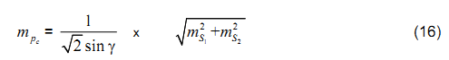
- Trường hợp giao hội góc - cạnh:
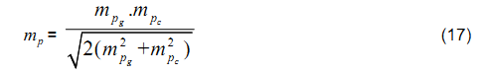
trong đó:
m_{β} là sai số trung phương đo góc
m_{s1}, m_{s2} là sai số trung phương đo cạnh S₁, S₂
γ là góc giao hội.
7.4.3 Độ chính xác đo góc, đo cạnh trong phương pháp giao hội phải được tính trên cơ sở bảo đảm yêu cầu cấp đo và độ chính xác quy định trong Bảng 2 và Bảng 3.
8 Kiểm tra và đánh giá độ ổn định của các mốc cơ sở
8.1 Trong trường hợp lưới khống chế cơ sở được bình sai chặt chẽ theo phương pháp kinh điển thì có thể kiểm tra độ ổn định của các mốc cơ sở theo phương pháp Kostekhel hoặc kiểm tra theo công thức sau:
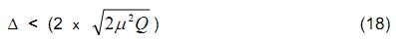
trong đó:
Δ là chênh lệch trị bình sai giữa hai chu kỳ quan trắc;
μ là sai số trung phương trọng số đơn vị;
Q là hệ số trọng số
8.2 Trong trường hợp lưới khống chế cơ sở được bình sai theo phương pháp bình sai lưới tự do thì kiểm tra độ ổn định của các mốc cơ sở theo phương pháp kiểm định thống kê.
8.3 Có thể sử dụng kết hợp cả hai phương pháp trên để kiểm tra độ ổn định của các mốc cơ sở.
9 Xử lý kết quả đo và tính các thông số chuyển dịch ngang công trình
9.1 Đối với các công trình có kết cấu đơn giản, số lượng điểm kiểm tra ít và được phân bố đều trên công trình thì tính các thông số chuyển dịch như sau:
9.1.1 Chuyển dịch ngang trung bình của công trình
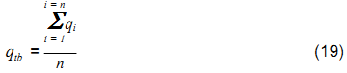
trong đó:
q_{i} là chuyển dịch của điểm i;
n là số lượng điểm kiểm tra trên công trình.
9.1.2 Chênh lệch chuyển dịch theo một trục (đặc trưng cho độ xoay của công trình)
trong đó:
q₃, q₁ là giá trị chuyển dịch của hai điểm ở hai đầu trục.
9.1.3 Độ cong tuyệt đối và độ cong tương đối của công trình theo một trục
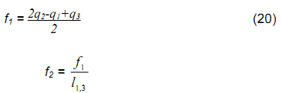
trong đó:
f₁, f₂ là độ cong tuyệt đối và độ cong tương đối;
q₂ là giá trị chuyển dịch của điểm kiểm tra ở giữa trục;
l₁,₃ là chiều dài của trục công trình từ điểm 1 đến điểm 3.
9.1.4 Tốc độ chuyển dịch của từng điểm và tốc độ chuyển dịch trung bình: tốc độ chuyển dịch của điểm i được tính theo công thức:
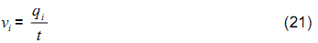
trong đó:
t là thời gian giữa hai chu kỳ quan trắc
Tốc độ chuyển dịch trung bình của công trình được tính:
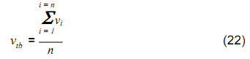
9.2 Đối với công trình có cấu trúc phức tạp thì phải áp dụng các phương pháp phân tích thống kê.
9.2.1 Phương pháp đường thẳng xác suất: Phương pháp này được áp dụng để phân tích chuyển dịch của các công trình dạng thẳng, hướng của đại lượng chuyển dịch vuông góc với hướng của trục công trình. Dựa vào vị trí của các điểm kiểm tra trong một chu kỳ để đặc trưng cho vị trí của công trình tại chu kỳ đo. Độ chuyển dịch của công trình được xác định bằng cách so sánh vị trí của hai đường thẳng ở hai chu kỳ đo khác nhau. Phương trình của đường thẳng là:
y = ax + b (23)
trong đó:
a, b là các thông số cần xác định;
x, y là hoành độ, tung độ của điểm kiểm tra so với đường thẳng xác xuất. Các thông số a, b được xác định theo điều kiện: $Δ_{\text{yi}}^{2}$ = min. Từ đó các thông số a, b được xác định theo hệ phương trình:
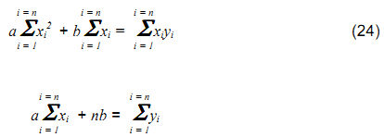
Chuyển về hệ tọa độ trọng tâm:
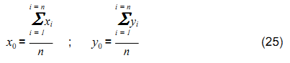
Tính được:
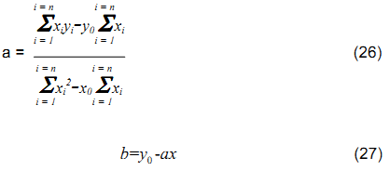
Dựa vào các thông số a, b để tính các đại lượng đặc trưng cho độ chuyển dịch của công trình. Chuyển dịch của trọng tâm công trình so với chu kỳ đầu tiên được tính:
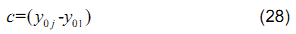
trong đó:
y_{0j}; y₀₁ là tung độ của điểm trọng tâm công trình ở chu kỳ đầu tiên và chu kỳ J.
Góc xoay của công trình:
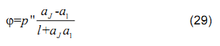
trong đó:
a_{i}, a_{j} là hệ số của đường thẳng xác suất được tính ở chu kỳ đầu tiên và chu kỳ J.
9.2.2 Phương pháp mặt phẳng xác suất: phương pháp này được áp dụng để tính thông số chuyển dịch cho các công trình có mặt phẳng đứng, các điểm kiểm tra phân bố ở các độ cao khác nhau và chuyển dịch ngang xảy ra theo hướng vuông góc với mặt phẳng thẳng đứng ấy. Trong mỗi chu kỳ đo, xác định một mặt phẳng xác suất đặc trưng cho vị trí công trình tại thời điểm đó. Phương trình của mặt phẳng có dạng:
z =ax+by+c (30)
các thông số a, b, c, được xác định theo điều kiện:
trong đó:
A^{2Zi} là khoảng cách từ điểm kiểm tra i đến mặt phẳng xác suất.
Theo phương pháp số bình phương nhỏ nhất, hệ phương trình chuẩn sẽ được lập theo dạng:
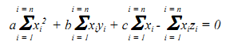
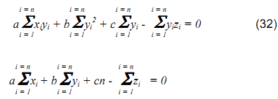
Giải hệ phương trình chuẩn này sẽ được các giá trị của các thông số của mặt phẳng xác suất a, b, c; từ đó tính các thông số phụ trợ đặc trưng cho vị trí mặt phẳng so với hệ tọa độ cho trước.
Khoảng cách từ gốc tọa độ đến mặt phẳng xác suất được tính:
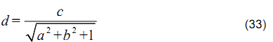
Góc tạo bởi pháp tuyến của mặt phẳng xác suất với các trục 0x, 0y, 0z được tính theo công thức:
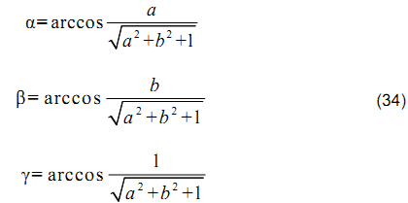
Góc nghiêng lớn nhất giữa hai mặt phẳng ở hai chu kỳ đo (đặc trưng cho góc xoay của công trình).
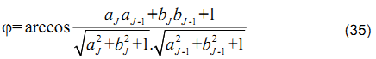
trong đó:
a_{J}, b_{J}, a_{J-1}, b_{J-1} là các thông số của mặt phẳng xác xuất tính được ở chu kỳ J và J-1.
9.2.3 Phương pháp biến đổi tọa độ: phương pháp này áp dụng để tính các thông số chuyển dịch của công trình theo cả hai trục tọa độ, các điểm kiểm tra được phân bố trên cùng một độ cao và cùng nằm trong mặt phẳng ngang.
Giả sử cần xác định chuyển dịch ngang công trình ở hai thời điểm khác nhau theo các hệ tọa độ tương ứng là xoy và x'o'y’, Hình 5.
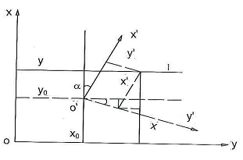
Hình 5 - Sơ đồ biến đổi tọa độ từ hệ xoy sang hệ x’o’y'
Như vậy chuyển dịch của công trình trong mặt phẳng ngang được đặc trưng bởi chuyển dịch của hệ tọa độ x'o'y' so với hệ tọa độ xoy. Các tham số đặc trưng cho độ chuyển dịch của hệ tọa độ.
x'o'y' được chọn là:
x₀ là chuyển dịch của điểm gốc o' theo trục ox;
y_{o} là chuyển dịch của điểm gốc o' theo trục oy;
α là góc xoay của hệ x'o'y;
M là hệ số tỷ lệ chiều dài của hệ x’o’y' so với hệ xoy.
Theo hình học giải tích: x, y sẽ được tính bằng:
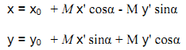
ký hiệu M = 1 + m; (với m là rất nhỏ) và góc α cũng rất nhỏ nên có thể coi cosα = 1; sinα = α. Do đó x₀, y₀ được tính:
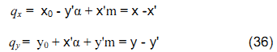
trong đó:
q_{x}, q_{y} là giá trị chuyển dịch của điểm kiểm tra theo trục x và trục y.
Căn cứ vào điều kiện [q²_{x}] + [q²_{y}] = min, sẽ có hệ phương trình chuẩn như sau:
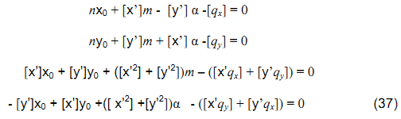
Giải hệ phương trình này sẽ tìm được các thông số chuyển dịch x_{o}, y_{o}, α và m.
10 Lập hồ sơ báo cáo kết quả đo chuyển dịch ngang công trình
10.1 Căn cứ vào phương án kỹ thuật và các tài liệu đo đạc, tính toán bình sai, nhà thầu phải tiến hành lập hồ sơ báo cáo kết quả đo chuyển dịch ngang công trình và nhận xét, đánh giá, dựa vào các tiêu chuẩn và quy phạm hiện hành. Hồ sơ báo cáo kết quả đo chuyển dịch ngang cần dựa vào các thông số tính được để thể hiện trực quan quá trình chuyển dịch ngang công trình bằng các biểu đồ, mặt cắt cụ thể:
- Mặt cắt chuyển dịch ngang công trình theo hướng trục đã lựa chọn;
- Biểu đồ chuyển dịch ngang của các mốc đặc trưng theo thời gian;
- Sơ đồ chuyển dịch ngang của từng mốc kiểm tra; hình vẽ xem Phụ lục I

Phụ lục A
(Tham khảo)
Sơ đồ cấu tạo mốc cơ sở (mốc chuẩn) đo chuyển dịch ngang
(Kích thước tính bằng milimét)
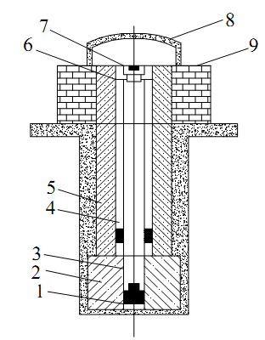
CHÚ DẪN:
1. Ốc điều chỉnh mốc
2. Bê tông dầy 500
3. Ống kim loại đường kính 60
4. Lớp đệm thân ống dầy 200
5. Ống bảo vệ đường kính 110
6. Lớp đệm mặt ống dầy 200
7. Dấu mốc bằng đồng đường kính 25 có khắc dấu chữ thập dài 60
8. Nắp bảo vệ đường kính 200, cao 100
9. Tường gạch bảo vệ 600 x 600 x 600
Hình A.1 - Cấu tạo loại mốc nổi
(kích thước tính bằng milimét)
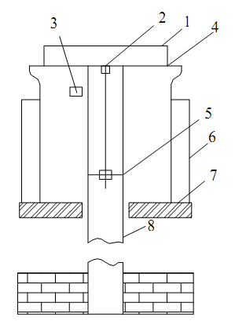
CHÚ DẪN:
1. Nắp bảo vệ bê tông 600 x 600 x 100
2. Tâm mốc bằng đồng đường kính 2,5 có khắc dấu chữ thập dài 60
3. Ốc điều chỉnh
4. Ốc điều chỉnh
5. Lớp cách nhiệt rắn dầy 100, cao 800
6. Lớp bê tông dầy 200
7. Ống kim loại đường kính 80
8. Chất lỏng cách nhiệt
Hình A.2 - Cấu tạo loại mốc chìm
(Kích thước tính bằng milimét)
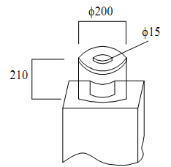
CHÚ DẪN: Trụ bê tông 300 x 300 x 1000
Hình A.3 - Cấu tạo loại mốc định tâm bắt buộc

Phụ lục B
(Tham khảo)
Sơ đồ cấu tạo mốc đo chuyển dịch ngang
(Kích thước tính bằng milimét)
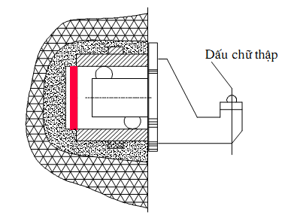
Hình B.1 - Cấu tạo loại mốc gắn vào công trình
(Kích thước tính bằng milimét)
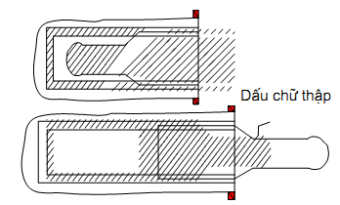
Hình B.2 - Cấu tạo loại mốc gắn vào công trình có bản le quay
(Kích thước tính bằng milimét)
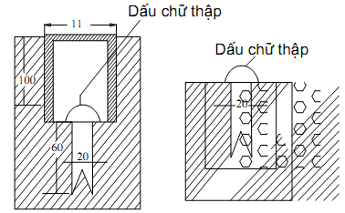
Hình B.3 - Cấu tạo loại mốc gắn vào nền, móng công trình

Phụ lục C
(Tham khảo)
Tiêu chuẩn đánh giá độ ổn định của các mốc cơ sở khi quan trắc chuyển dịch ngang công trình
Lưới khống chế trong quan trắc chuyển dịch là mạng lưới độc lập, được tiến hành đo lặp trong các chu kỳ quan trắc. Các mạng lưới này thông thường được xây dựng thành hai bậc; bậc một là lưới khống chế cơ sở và bậc hai là lưới quan trắc. Như vậy tọa độ các điểm mốc của lưới khống chế cơ sở là số liệu gốc cho việc tính toán và đánh giá độ chuyển dịch của các điểm kiểm tra được gắn trên công trình cần theo dõi và nếu chỉ cần một trong các mốc này bị chuyển dịch vị trí sẽ làm sai lệch vị trí các mốc quan trắc và tất nhiên điều này sẽ ảnh hưởng đến các kết quả đánh giá độ chuyển dịch của công trình. Do vậy các điểm khống chế cơ sở cần được bố trí tại những nơi có điều kiện địa chất ổn định, nằm ngoài phạm vi chịu tác động của sự chuyển dịch công trình và đặc biệt phải có độ ổn định cao trong suốt quá trình quan trắc. Công việc kiểm tra, đánh giá ổn định của hệ thống mốc cơ sở trong quan trắc chuyển dịch công trình có vai trò rất quan trọng và quyết định tới độ tin cậy của toàn bộ các kết quả quan trắc. Kết quả của công việc này là xác định được những mốc ổn định và những mốc có độ chuyển dịch lớn hơn giá trị cho phép để loại chúng ra khỏi số liệu gốc. Để có kết luận đúng đắn về vấn đề này cần đưa ra tiêu chuẩn về độ ổn định cho các mốc của lưới khống chế cơ sở. Sai số vị trí điểm của mốc khống chế trong bậc thứ i của lưới được tính theo công thức:
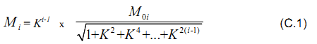
trong đó:
M_{i} là sai số trung phương vị trí điểm của mốc khống chế bậc thứ i;
M_{oi} là sai số tổng hợp của lưới bậc thứ i;
K là hệ số giảm độ chính xác của lưới.
Đối với trường hợp lưới khống chế cơ sở và lưới quan trắc chuyển dịch có hai bậc, tức n = 2. Mặt khác trong lưới quan trắc độ chuyển dịch các công trình thủy lợi, thủy điện thông thường các mốc quan trắc được tiến hành xác định theo phương pháp giao hội góc - cạnh, và nếu lấy sai số đo góc m_{β} = 2,0", sai số đo cạnh m_{s} = 2+1 ppm, ta có M trong khoảng 2,2 mm đến 2,5 mm. Thay M= 2,30 mm và K = 2 vào công thức (C.1), tính được sai số trung phương vị trí điểm khống chế của lưới cơ sở M_{Qi} = 1,03 mm. Những điểm khống chế của lưới được coi là ổn định nếu chênh lệch tọa độ của chúng ở chu kỳ đang xét so với chu kỳ đầu tiên không vượt quá sai số giới hạn xác định độ chênh lệch đó, cụ thể phải thoả mãn điều kiện:
trong đó:
Q_{i} là giá trị chênh lệch tọa độ của điểm khống chế giữa chu kỳ đang xét n và chu kỳ đầu tiên được tính theo công thức:
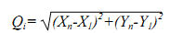
t là hệ số chuyển đổi từ sai số trung phương sang sai số giới hạn, thường lấy t = 3. Lúc đó điều kiện (C.2) sẽ là:
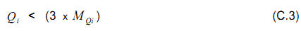
Những điểm khống chế lưới cơ sở thoả mãn điều kiện (C.3) thì chúng được coi là ổn định.

Phụ lục D
(Tham khảo)
Các phương pháp đo hướng chuẩn
D.1 Phương pháp đo hướng chuẩn toàn phần
D.1.1 Sơ đồ đo hướng chuẩn toàn phần (Hình D.1)
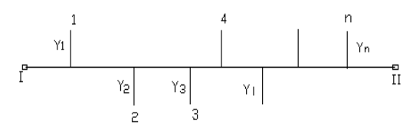
Hình D.1 - Sơ đồ đo hướng chuẩn toàn phần
D.1.2 Phương pháp đo: Đặt máy tại điểm I, định hướng về điểm II và lần lượt đo độ lệch hướng của các điểm kiểm tra 1, 2, 3, ... n. Đo ở hai vị trí bàn độ trái và phải. Sau đó đo theo chiều ngược lại bằng cách đặt máy tại điểm II định hướng về điểm I và tiến hành đo độ lệch hướng của các điểm kiểm tra như khi đo chiều thuận.
D.1.3 Độ chính xác của phương pháp đo hướng chuẩn toàn phần: công thức chung để tính sai số trung phương độ lệch hướng của điểm i là:
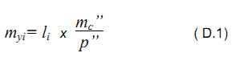
trong đó
m_{c} là sai số đo trong phương pháp đo góc nhỏ hoặc trong phương pháp bảng ngắm di động. Trọng số của y_{i} khi đo lần thuận (đo đi) được tính theo công thức:
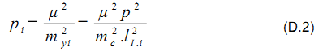
Trọng số của y'_{i} khi đo lần ngược chiều (đo về) được tính:
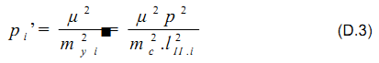
Trị trung bình của độ lệch hướng của điểm i được tính theo công thức:
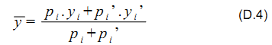
Trọng số của trị trung bình:
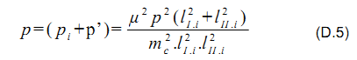
Sai số trung phương của trị trung bình:
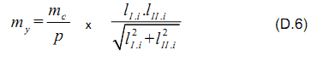
Trong các công thức trên μ có thể lấy bằng.
D.2 Phương pháp đo hướng chuẩn từng phần
D.2.1 Sơ đồ đo hướng chuẩn từng phần (Hình D.2)
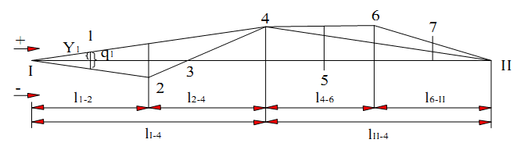
Hình D.2 - Sơ đồ đo hướng chuẩn từng phần
D.2.2 Phương pháp đo
Hướng chuẩn I đến II được chia làm nhiều phần và tiến hành đo như sau:
a) Đo đi:
- Định hướng I đến II, đo điểm 4;
- Định hướng I đến 4, đo điểm 2;
- Định hướng II đến 4, đo điểm 6;
- Định hướng I đến 2, đo điểm 1;
- Định hướng 2 đến 4, đo điểm 3;
- Định hướng 4 đến 6, đo điểm 5;
- Định hướng 6 đến II, đo điểm 7.
b) Đo về:
- Đặt máy tại điểm II, định hướng về I và theo tuần tự ngược lại với đo đi, lần lượt đo các điểm 4, 6, 2, 7, 5, 3, 1.
D.2.3 Tính độ lệch hướng
Độ lệch hướng y₁ của các điểm kiểm tra so với hướng chuẩn I, II được tính qua các đại lượng đo q_{i}.
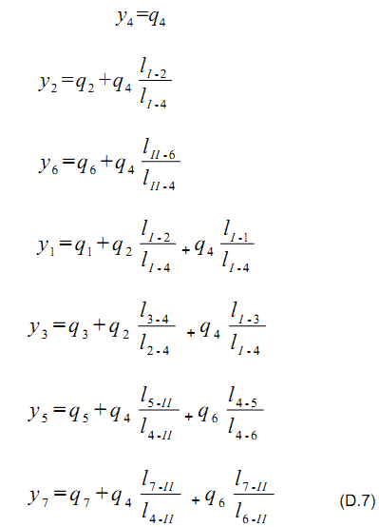
Độ chính xác của phương pháp đo hướng chuẩn từng phần: Nếu khoảng cách giữa các điểm kiểm tra bằng nhau và ký hiệu:
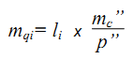
thì sai số trung phương độ lệch hướng theo một chiều đo đi hoặc đo về được tính theo công thức:
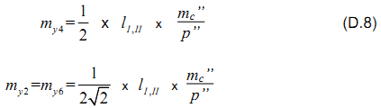
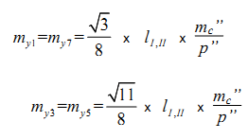
Sai số trung phương của trị trung bình độ lệch hướng đo đi và đo về của các điểm kiểm tra sẽ nhỏ hơn $\sqrt{2}$ lần so với các giá trị trong các công thức trên.
D.3 Phương pháp hướng chuẩn nhích dần
D.3.1 Sơ đồ đo hướng chuẩn nhích dần (Hình D.3)
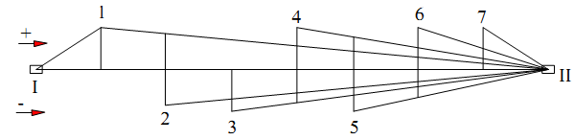
Hình D.3 - Sơ đồ đo hướng chuẩn nhích dần
D.3.2 Trình tự đo hướng chuẩn nhích dần
a) Đo đi:
- Đặt máy tại điểm I, định hướng về II, đo điểm 1;
- Đặt máy tại 1, định hướng về II, đo điểm 2;
- Đặt máy tại 2, định hướng về II, đo điểm 3;
...
- Tiếp tục đo nhích dần đến điểm đo cuối cùng.
b) Đo về:
- Đặt máy tại điểm II, định hướng về điểm I, đo điểm 7;
- Đặt máy tại điểm 7, định hướng về điểm I, đo điểm 6;
...
- Tiếp tục đo nhích dần về điểm đầu.
D.3.3 Tính độ lệch hướng theo phương pháp hướng chuẩn nhích dần
a) Đo đi:
y₁ = q₁
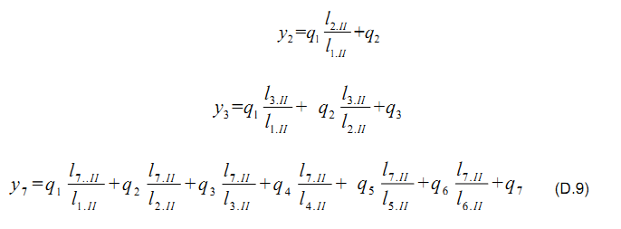
b) Đo về:
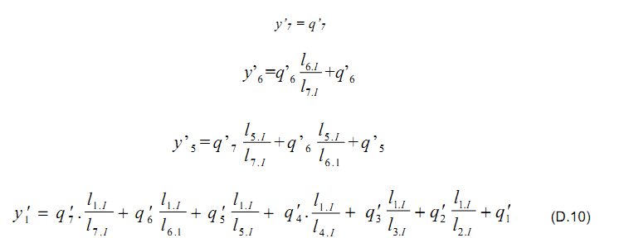
Nếu khoảng cách giữa các điểm kiểm tra bằng nhau thì có thể coi sai số m_{q} là không đổi:
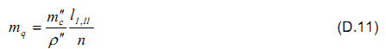
trong đó:
n là số đoạn trên toàn hướng I đến II.
D.3.4 Độ chính xác của phương pháp hướng chuẩn nhích dần
Công thức tổng quát để tính sai số trung phương của độ lệch hướng của điểm i:
a) Đo đi:
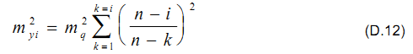
b) Đo về:
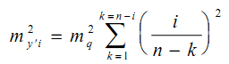
trong đó:
i là số hiệu của điểm;
k là số hiệu của trị đo q (k bằng 1, 2, ... (n-1));
n là số đoạn trên toàn hướng chuẩn;
Sai số trung phương của trị trung bình được tính:
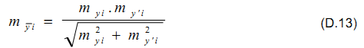
D.4 Phương pháp đo hướng chuẩn chéo nhau
D.4.1 Sơ đồ đo hướng chuẩn chéo nhau (Hình D.4)
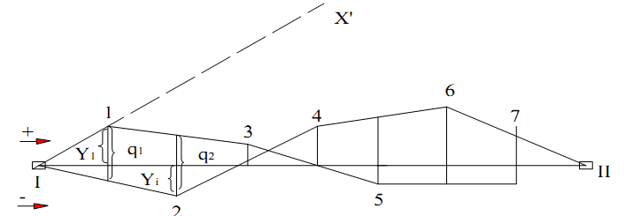
Hình D.4 - Sơ đồ hướng chuẩn chéo nhau
D.4.2 Trình tự đo hướng chuẩn chéo nhau
a) Đo đi:
- Đặt máy tại điểm I, định hướng về 2 đo độ lệch q₁ so với hướng I-2;
- Đặt máy tại 1, định hướng về 3, đo độ lệch q₂ so với hướng I-3;
- Đặt máy tại điểm 2, định hướng về 4, đo độ lệch q₃ so với hướng 2-4;
Tiếp tục làm như vậy cho đến khi đo độ lệch q₇ so với hướng 6-II.
b) Đo về:
- Đặt máy tại điểm II, định hướng về 6 đo độ lệch q₇ so với hướng II-6;
- Đặt máy tại điểm 7, định hướng về 5 đo độ lệch q₈ so với hướng 7-5;
Tiếp tục làm tương tự như vậy đến khi đo độ lệch q₁ so với hướng 2-I.
D.4.3 Tính độ lệch hướng: Việc tính độ chuyển dịch ngang theo phương pháp hướng chéo nhau được tiến hành tương tự như tính đường chuyền phù hợp giữa 2 điểm I và II, không đo góc nối. Các góc ngoặt β_{i} được tính:
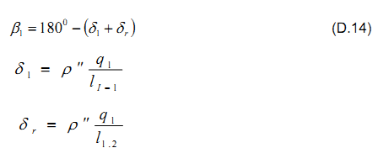
Hoặc:
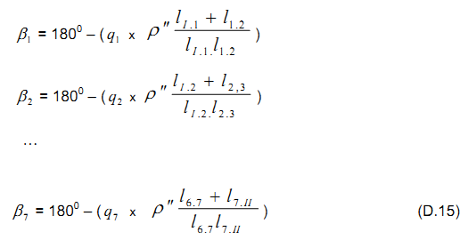
Chọn hệ tọa độ giả định có điểm gốc trùng với điểm I, trục X' trùng với I -1.
Tính góc phương vị của các cạnh trong hệ tọa độ này:
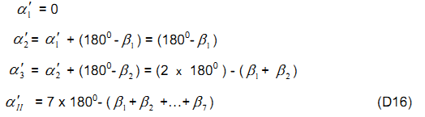
Tính y'_{i} của các điểm:
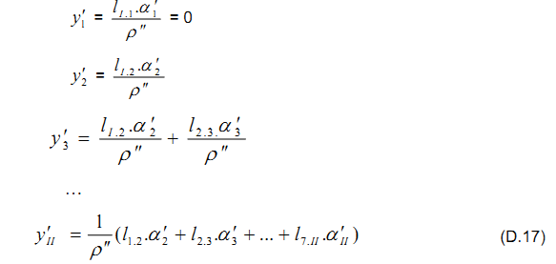
Tính phương vị của hướng chuẩn I-II trong hệ tọa độ x' I y':
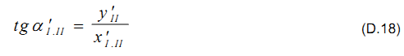
từ đó suy ra: α_{’I.II} = ϕ, chuyển lại về hệ tọa độ XIY (trục X trùng với trục I - II). Tính lại các
phương vị:
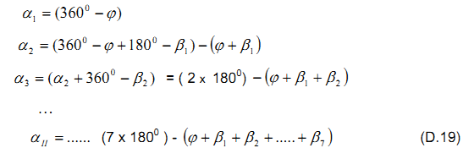
Tính y_{i} của các điểm trong hệ tọa độ XIY:
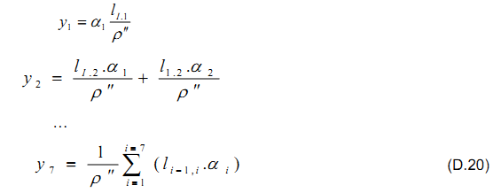
Kiểm tra:
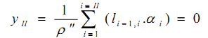
D.4.4 Độ chính xác của sơ đồ hướng chuẩn chéo nhau: Từ công thức (D.15) ta có
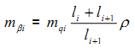
Vì:
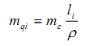
Nên:
Khi l_{i} xấp xỉ l_{i+1} thì:
m_{βi} = 2m_{c} (D.22)
Như vậy, khi không bình sai đường chuyền duỗi thẳng, sai số trung phương của độ lệch hướng của điểm i được tính theo công thức:
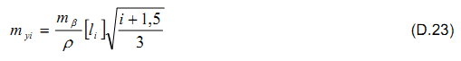
Hoặc:
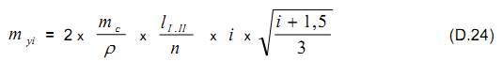
trong đó:
n là số đoạn trên toàn tuyến hướng chuẩn. Theo công thức (D.24) thì m_{yi} có giá trị nhỏ nhất khi i = 1; và m_{yi} có giá trị lớn nhất khi i = n -1.

Phụ lục E
(Tham khảo)
Ví dụ về phân tích độ chính xác đo góc và đo cạnh khi đo chuyển dịch ngang bằng phương pháp đường chuyền
Tính độ chính xác đo góc và đo cạnh đường chuyền có chiều dài là 500 m; số lượng cạnh n = 5 và chiều dài các cạnh là 100 m.
Nếu sai số cho phép xác định đại lượng chuyển dịch là 2 mm thì theo nguyên tắc ảnh hưởng bằng nhau sẽ tính được m_{d} theo công thức:
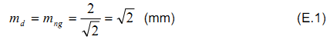
Sau khi bình sai tọa độ, sai số hướng dọc của điểm giữa tuyến đa giác là:
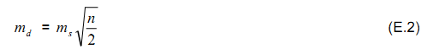
từ đó, sai số trung phương đo cạnh là:
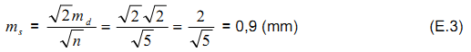
Sai số hướng ngang của điểm giữa tuyến đa giác sau khi bình sai tọa độ:
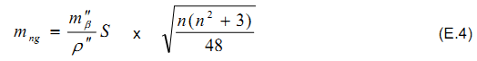
Từ đó, sai số trung phương đo góc:
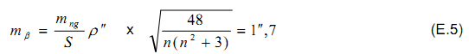
Trong trường hợp tại điểm đầu và điểm cuối tuyến đường chuyền có đo góc liên hệ với độ chính xác rất cao thì sau khi bình sai tọa độ và phương vị, ta có:
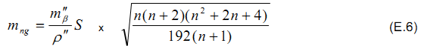
từ đó tính được: m_{β} = 2",7

Phụ lục F
(Tham khảo)
So sánh độ chính xác của các phương án lập lưới quan trắc chuyển dịch ngang bằng phương pháp giao hội
Giả sử có một mạng lưới quan trắc chuyển dịch ngang nhà máy thủy điện được cho ở Hình F.1, mạng lưới này được thể hiện theo ba phương án:
- Phương án 1: Đo theo đồ hình lưới giao hội góc. Từ các mốc cơ sở QT1 đến QT5 tiến hành đo góc đến các điểm kiểm tra M1, M2, M3, M4 (trung bình mỗi điểm kiểm tra được xác định bằng giao hội góc từ 4 hướng), sai số đo góc giả định là m_{β} = 2,0".
- Phương án 2: Đo theo đồ hình lưới giao hội cạnh. Theo sơ đồ này, đặt máy tại các điểm cơ sở QT1 đến QT5 đo chiều dài cạnh đến các điểm kiểm tra gắn trên công trình M1, M2, M3, M4, độ chính xác đo cạnh giả định là m_{s} =2+1 ppm.
- Phương án 3: Đo theo đồ hình lưới giao hội góc - cạnh. Từ các mốc cơ sở QT1 đến QT5 đo các góc và cạnh đến các điểm kiểm tra M, M1, M2, M3, M4. Độ chính xác đo góc giả định là m_{β} = 2,0", sai số đo cạnh m_{s} = 2 +1 ppm.
Kết quả tính sai số vị trí điểm theo ba phương án được nêu ở Bảng F.1
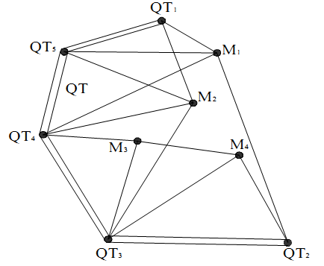
Hình F.1 - Sơ đồ lưới quan trắc chuyển dịch ngang nhà máy thủy điện
Bảng F.1 - Sai số vị trí điểm tính theo ba phương án giao hội
Số TT | Tên điểm | Sai số vị trí điểm  mm
Số TT | Tên điểm | Phương án giao hội góc | Phương án giao hội cạnh | Phương án giao hội góc cạnh
1 | M1 | 6,6 | 3,9 | 2,3
2 | M2 | 6,3 | 3,3 | 2,4
3 | M3 | 7,2 | 3,6 | 2,5
4 | M4 | 6,3 | 3,2 | 2,2
Phương án giao hội góc có độ chính xác kém hơn hẳn phương án giao hội cạnh và giao hội góc - cạnh. Ngoài ra công tác đo góc trong lưới với độ chính xác m_{β} = 2,0" sẽ mất nhiều thời gian hơn so với công tác đo cạnh bằng máy toàn đạc điện tử . Với các máy toàn đạc điện tử độ chính xác cao hiện nay như TC 1700, TC 2003... có độ chính xác đo cạnh cỡ từ 1 mm đến 2 mm, có thể cho phép xây dựng mạng lưới quan trắc chuyển dịch ngang theo đồ hình giao hội đo toàn cạnh. Phương án này vừa đảm bảo yêu cầu độ chính xác cao vừa có lợi về mặt kinh tế.

Phụ lục G
(Tham khảo)
Kết quả tính bình sai đánh giá độ ổn định của các mốc cơ sở và tính tọa độ các điểm kiểm tra chuyển dịch ngang tuyến đập
G.1 Sơ đồ mạng lưới quan trắc chuyển dịch ngang tuyến đập
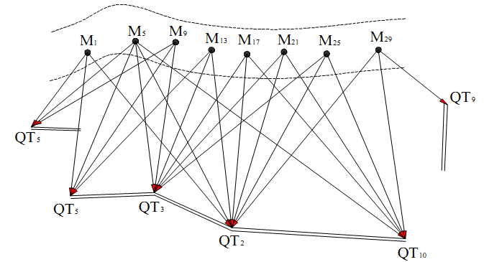
Hình G.1 - Sơ đồ mạng lưới quan trắc chuyển dịch ngang tuyến đập
G.2 Kết quả tính bình sai mạng lưới khống chế mặt bằng để đánh giá độ ổn định của các mốc cơ sở (chu kỳ 12)
G.2.1 Chỉ tiêu kỹ thuật của lưới
Tổng số điểm: 7;
Số lượng góc: 28;
Số lượng cạnh: 17;
Sai số đo góc: 1,0";
Sai số đo cạnh: 1+1 ppm.
G.2.2 Số liệu khởi tính
Các số liệu khởi tính được nêu ở Bảng G.1.
Bảng G.1 - Các số liệu khởi tính mạng lưới khống chế mặt bằng
Số TT | Tên điểm | Tọa độ
Số TT | Tên điểm | X  m | Y  m
1 | QT10 | 1 574 036,440 4 | 805 473,478 7
2 | QT2 | 1 574 554,498 0 | 805 200,071 8
3 | QT3 | 1 574 814,602 9 | 805 458,723 3
4 | QT4 | 1 575 256,501 6 | 805 633,131 8
5 | QT5 | 1 575 472,387 9 | 805 858,832 1
6 | QT9 | 1 574 191,312 8 | 805 794,865 5
G.2.3 Kết quả tính tọa độ các điểm của lưới khống chế
Kết quả tính tọa độ các điểm của lưới khống chế được nêu ở Bảng G.2.
Bảng G.2 - Kết quả tính tọa độ các điểm của lưới khống chế mặt bằng
Số TT | Tên điểm | Tọa độ |  | Sai số vị trí  (mm)
Số TT | Tên điểm | X  m | Y  m | Mx | My | Mp
1 | QT10 | 1 574 036,440 4 | 805 473,4793 | 0,6 | 0,6 | 0,8
2 | QT2 | 1 574 554,496 8 | 805 200,0706 | 0,6 | 0,7 | 0,9
3 | QT3 | 1 574 814,602 8 | 805 458,7203 | 0,6 | 0,7 | 0,9
4 | QT4 | 1 575 256,501 0 | 805 633,1298 | 0, | 1,0 | 1,2
5 | QT5 | 1 575 472,389 9 | 805 858,8339 | 1,1 | 1,2 | 1,7
6 | QT8 | 1 574 507,872 2 | 807 688,7450 | 2,9 | 1,3 | 3,2
7 | QT9 | 1 574 191,312 6 | 805 794,8642 | 0,6 | 0,5 | 0,8
G.2.4 Độ ổn định của các mốc cơ sở mặt bằng
Độ ổn định của các mốc cơ sở mặt bằng được đánh giá theo Bảng G.3.
Bảng G.3 - Đánh giá độ lệch tọa độ điểm và độ ổn định của các mốc cơ sở
Số TT | Tên điểm | Độ lệch tọa độ  mm |  |  | Đánh giá
Số TT | Tên điểm | QX | QY | Q | ổn định
1 | QT10 | 0,0 | 0,6 | 0,6 | ổn định
2 | QT2 | -1,2 | -1,2 | 1,7 | ổn định
3 | QT3 | -0,1 | 2,0 | 2,1 | ổn định
4 | QT4 | -0,6 | -2,0 | 2,1 | ổn định
5 | QT5 | -2,0 | 1,8 | 2,7 | ổn định
6 | QT9 | -0,2 | -1,3 | 1,3 | ổn định
7 | QT9 | 3,1 | -2,9 | 4,3 | Không ổn định
Kết quả đánh giá độ chính xác mạng lưới:
+ Sai số trọng số đơn vị M = 0,83";
+ Điểm yếu nhất là QT8; m_{p} = 0,003 18 m.
Sử dụng các điểm cơ sở ổn định để tính bình sai mạng lưới các điểm kiểm tra từ M1 đến M30.
G.3 Kết quả tính bình sai để tiến hành tính toạ độ của các điểm kiểm tra chuyển dịch ngang của tuyến đập (chu kỳ 12)
- Chỉ tiêu kỹ thuật của lưới:
+ Tổng số điểm: 14;
+ Số điểm gốc: 06;
+ Số điểm mới: 08;
+ Sai số đo góc: 2,0";
+ Sai số đo cạnh: 1 + 1 ppm.
- Số liệu khởi tính: Số liệu khởi tính tọa độ các điểm kiểm tra chuyển dịch ngang của tuyến đập được nêu ở Bảng G.4.
- Kết quả tọa độ sau bình của các điểm kiểm tra chuyển dịch ngang của đập (chu kỳ 12) được nêu ở Bảng G.5.
- Kết quả đánh giá độ chính xác của lưới:
+ Sai số trọng số đơn vị M = 1,69";
+ Điểm yếu nhất là điểm M29; m_{p} = 0,002 13 m.
Bảng G.4 - Các số liệu khởi tính tọa độ các điểm kiểm tra
Số TT | Tên điểm | Tọa độ
Số TT | Tên điểm | X  m | Y  m
1 | QT2 | 1 574 554,496 8 | 805 200.070 6
2 | QT3 | 1 574 814,602 8 | 805 458.720 3
3 | QT4 | 1 575 256,501 0 | 805 633.129 8
4 | QT5 | 1 575 472,389 9 | 805 858,833 9
5 | QT9 | 1 574 191,312 6 | 805 794,864 2
6 | QT10 | 1 574 036,440 4 | 805 473,479 3
Bảng G.5 - Kết quả tọa độ sau bình của các điểm kiểm tra chuyển dịch ngang tuyến đập
Số TT | Tên điểm | Tọa độ |  | Sai số vị trí, mm
Số TT | Tên điểm | X  m | Y  m | M_{x} | M_{y} | M_{p}
1 | M1 | 1 575 262,082 9 | 806 058,818 9 | 0,9 | 0,8 | 1,2
2 | M5 | 1 575 140,064 2 | 806 119,406 9 | 1,0 | 0,8 | 1,2
3 | M9 | 1 575 002,834 4 | 806 129,131 5 | 1,0 | 0,8 | 1,3
4 | M13 | 1 574 865,066 9 | 806 080,311 0 | 0,9 | 0,9 | 1,2
5 | M17 | 1 574 736,874 5 | 806 962,929 9 | 0,8 | 0,9 | 1,2
6 | M21 | 1 574 674,355 6 | 805 897,946 9 | 0,7 | 0,8 | 1,1
7 | M25 | 1 574 577,540 2 | 805 807,711 6 | 0,9 | 1,1 | 1,4
8 | M30 | 1 574 458,278 7 | 805 785,204 3 | 0,9 | 1,1 | 1,4

Phụ lục H
(Tham khảo)
Tính các thông số chuyển dịch ngang của tuyến đập
Giá trị chuyển dịch ngang của tuyến đập theo hướng trục X, trục Y được nêu ở Bảng H.1.
Bảng H.1 - Giá trị chuyển dịch ngang của tuyến đập theo hướng X, Y
TT | Tên  mốc | Tọa độ chu kỳ 11 |  | Tọa độ chu kỳ 12 |  | Chuyển dịch  mm
TT | Tên  mốc | X  m | Y  m | X  m | Y  m
1 | MI | 1 575 262,900 3 | 806 058,829 5 | 1 575 262,082 9 | 806 058,816 9 | -7,4 | -10,6
2 | M5 | 1 575 140,066 0 | 806 119,421 2 | 1 575 140,064 2 | 806 119,406 9 | -1,8 | -14,3
3 | M9 | 1 575 002,830 6 | 806 129,147 2 | 1 575 002,834 4 | 806 129,131 5 | -3,8 | -15,7
4 | M13 | 1 574 865,057 6 | 806 080,325 2 | 1 574 865,066 9 | 806 080,311 0 | 9,3 | -14,2
5 | M17 | 1 574 736,862 8 | 806 962,937 6 | 1 574 736,874 5 | 806 962,929 9 | 11,7 | -7,7
6 | M21 | 1 574 674,347 7 | 806 897,951 5 | 1 574 674,355 6 | 806 897,946 9 | 7,9 | -4,6
7 | M25 | 1 574 577,535 8 | 806 804,716 5 | 1 574 577,540 2 | 806 804,711 6 | 4,4 | -4,9
8 | M30 | 1 574 458,280 6 | 806 785,206 1 | 1 574 458,278 7 | 806 785,204 3 | -1,9 | -1,8
Giá trị chuyển dịch ngang của tuyên đập theo hướng áp lực được nêu ở Bảng H.2.
Bảng H.2 - Giá trị chuyển dịch ngang của tuyến đập theo hướng áp lực
TT | Tên  mốc | Chuyển dịch theo hướng trục tọa độ |  |  |  | Chuyển dịch theo hướng áp lực
TT | Tên  mốc | Q_{x}  mm | Q_{y}  mm | Q  mm | Hướng chuyển dịch | Q_{x}  mm | Q_{x}  mm
1 | M1 | -7,4 | -10,6 | 12,9 | 235°04’50” | -12,9 | 0,7
2 | M5 | -1,8 | -14,3 | 14,4 | 262°49’32” | -14,2 | 2,2
3 | M9 | 3,8 | -15,7 | 16,2 | 283°36’22” | -16,1 | 1,8
4 | M13 | 9,3 | -14,2 | 17,0 | 303°13’19” | -17,0 | 0,9
5 | M17 | 11,7 | -7,7 | 14,0 | 326°39’01” | -13,8 | 2,6
6 | M21 | 7,9 | -4,6 | 9,1 | 329°47’19” | -8,9 | 2,2
7 | M25 | 4,4 | -4,9 | 6,6 | 311°55’21” | -6,2 | 2,1
8 | M30 | -1,9 | -1,8 | 2,6 | 223°27’06” | -1,8 | -1,9
Trung bình |  | 3,3 | -9,2 | 11,6 | 00°00’00” | -11,4 | 1,3

Phụ lục I
(Tham khảo)
Ví dụ về vẽ sơ đồ chuyển dịch ngang của các điểm kiểm tra
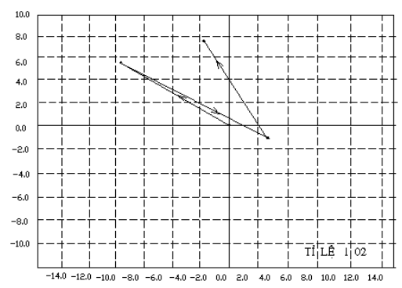
Hình I.1 - Sơ đồ chuyển dịch điểm mốc 21
Tọa độ điểm mốc 21 theo các chu kỳ đo được nêu ở Bảng 1.1.
Bảng I.1 - Tọa độ điểm mốc 21 theo các chu kỳ đo
Chu kỳ | Thời gian đo | Tọa độ |  | Dịch vị
Chu kỳ | Thời gian đo | X  m | Y  m | Q_{x}  mm | Q_{y}  mm
9 | 5 /2 001 | 1 574 674,348 3 | 805 897,948 2 | - | -
10 | 12/2 001 | 1 574 674,354 2 | 805 897,940 6 | 5,9 | -7,6
11 | 6 /2 002 | 1 574 674,347 7 | 805 897,951 5 | -0,6 | 3,3
12 | 12/2 002 | 1 574 674,355 6 | 805 897,946 9 | 7,3 | -1,3

THƯ MỤC TÀI LIỆU THAM KHẢO
1 Technical Specification for Urban Surveying Using Global Positioning System - CJJ 73 - 97. NXB Công nghiệp xây dựng Trung Quốc, Bắc Kinh, 10/1997.
2 Trắc địa công trình. Nhà xuất bản Giao thông vận tải - Hà Nội 1999.
3 Báo cáo đề tài 46A - 05 - 01, Quy trình công nghệ trắc địa trong đo vẽ công trình ngầm, trong thi công, trong quan trắc chuyển dịch biến dạng các công trình quan trọng và khả năng đảm bảo trắc địa, bản đồ trên khu vực xây dựng, điều tra khai thác tài nguyên khoáng sản”. Hà Nội 1991.
4 Báo cáo đề tài cấp Bộ mã số B2000 -36- 14, Nghiên cứu quy trình công nghệ công tác quan trắc biến dạng công trình thủy điện”. Bộ Giáo dục và Đào tạo Hà Nội 2003. Chủ nhiệm đề tài TS. Trần Khánh.
5 Báo cáo tổng kết đề tài Nghiên cứu ứng dụng công nghệ GPS trong trắc địa công trình công nghiệp và nhà cao tầng (mã số: RD - 02). Hà Nội - 200. Báo cáo tổng kết đề tài cấp Bộ (Bộ Xây dựng).
6 Báo cáo tổng kết đề tài cấp bộ (Bộ Giáo dục và Đào tạo). Nghiên cứu ứng dụng công nghệ GPS trong trắc địa công trình, mã số B2001 - 36 - 23. Hà Nội - 2003.

MỤC LỤC
Lời nói đầu
1 Phạm vi áp dụng
2 Tiêu chuẩn viện dẫn
3 Quy định chung
4 Độ chính xác quan trắc chuyển dịch ngang và chu kỳ quan trắc
5 Chọn vị trí đặt mốc, cấu tạo mốc cơ sở và mốc kiểm tra
6 Quan trắc chuyển dịch ngang công trình bằng phương pháp hướng chuẩn
7 Quan trắc chuyển dịch ngang bằng phương pháp đo góc - cạnh
8 Kiểm tra và đánh giá độ ổn định của các mốc cơ sở
9 Xử lý kết quả đo và tính các thông số chuyển dịch ngang công trình
10 Lập hồ sơ báo cáo kết quả đo chuyển dịch ngang công trình
Phụ lục A (Tham khảo): Sơ đồ cấu tạo mốc cơ sở (mốc chuẩn) đo chuyển dịch ngang
Phụ lục B (Tham khảo): Sơ đồ cấu tạo mốc đo chuyển dịch ngang
Phụ lục C (Tham khảo): Tiêu chuẩn đánh giá độ ổn định của các mốc cơ sơ khi quan trắc chuyển dịch ngang công trình
Phụ lục D (Tham khảo): Các phương pháp đo hướng chuẩn
Phụ lục E (Tham khảo): Ví dụ về phân tích độ chính xác đo góc và đo cạnh khi đo chuyển dịch ngang bằng phương pháp đường chuyền
Phụ lục F (Tham khảo): So sánh độ chính xác của các phương án lập lưới quan trắc chuyển dịch ngang bằng phương pháp giao hội
Phụ lục G (Tham khảo): Kết quả tính bình sai đánh giá độ ổn định của các mốc cơ sở và tính tọa độ các điểm kiểm tra chuyển dịch ngang tuyến đập
Phụ lục H (Tham khảo): Tính các thông số chuyển dịch ngang của tuyến đập
Phụ lục I (Tham khảo): Ví dụ về vẽ sơ đồ chuyển dịch ngang của các điểm kiểm tra
Thư mục tài liệu tham khảo

